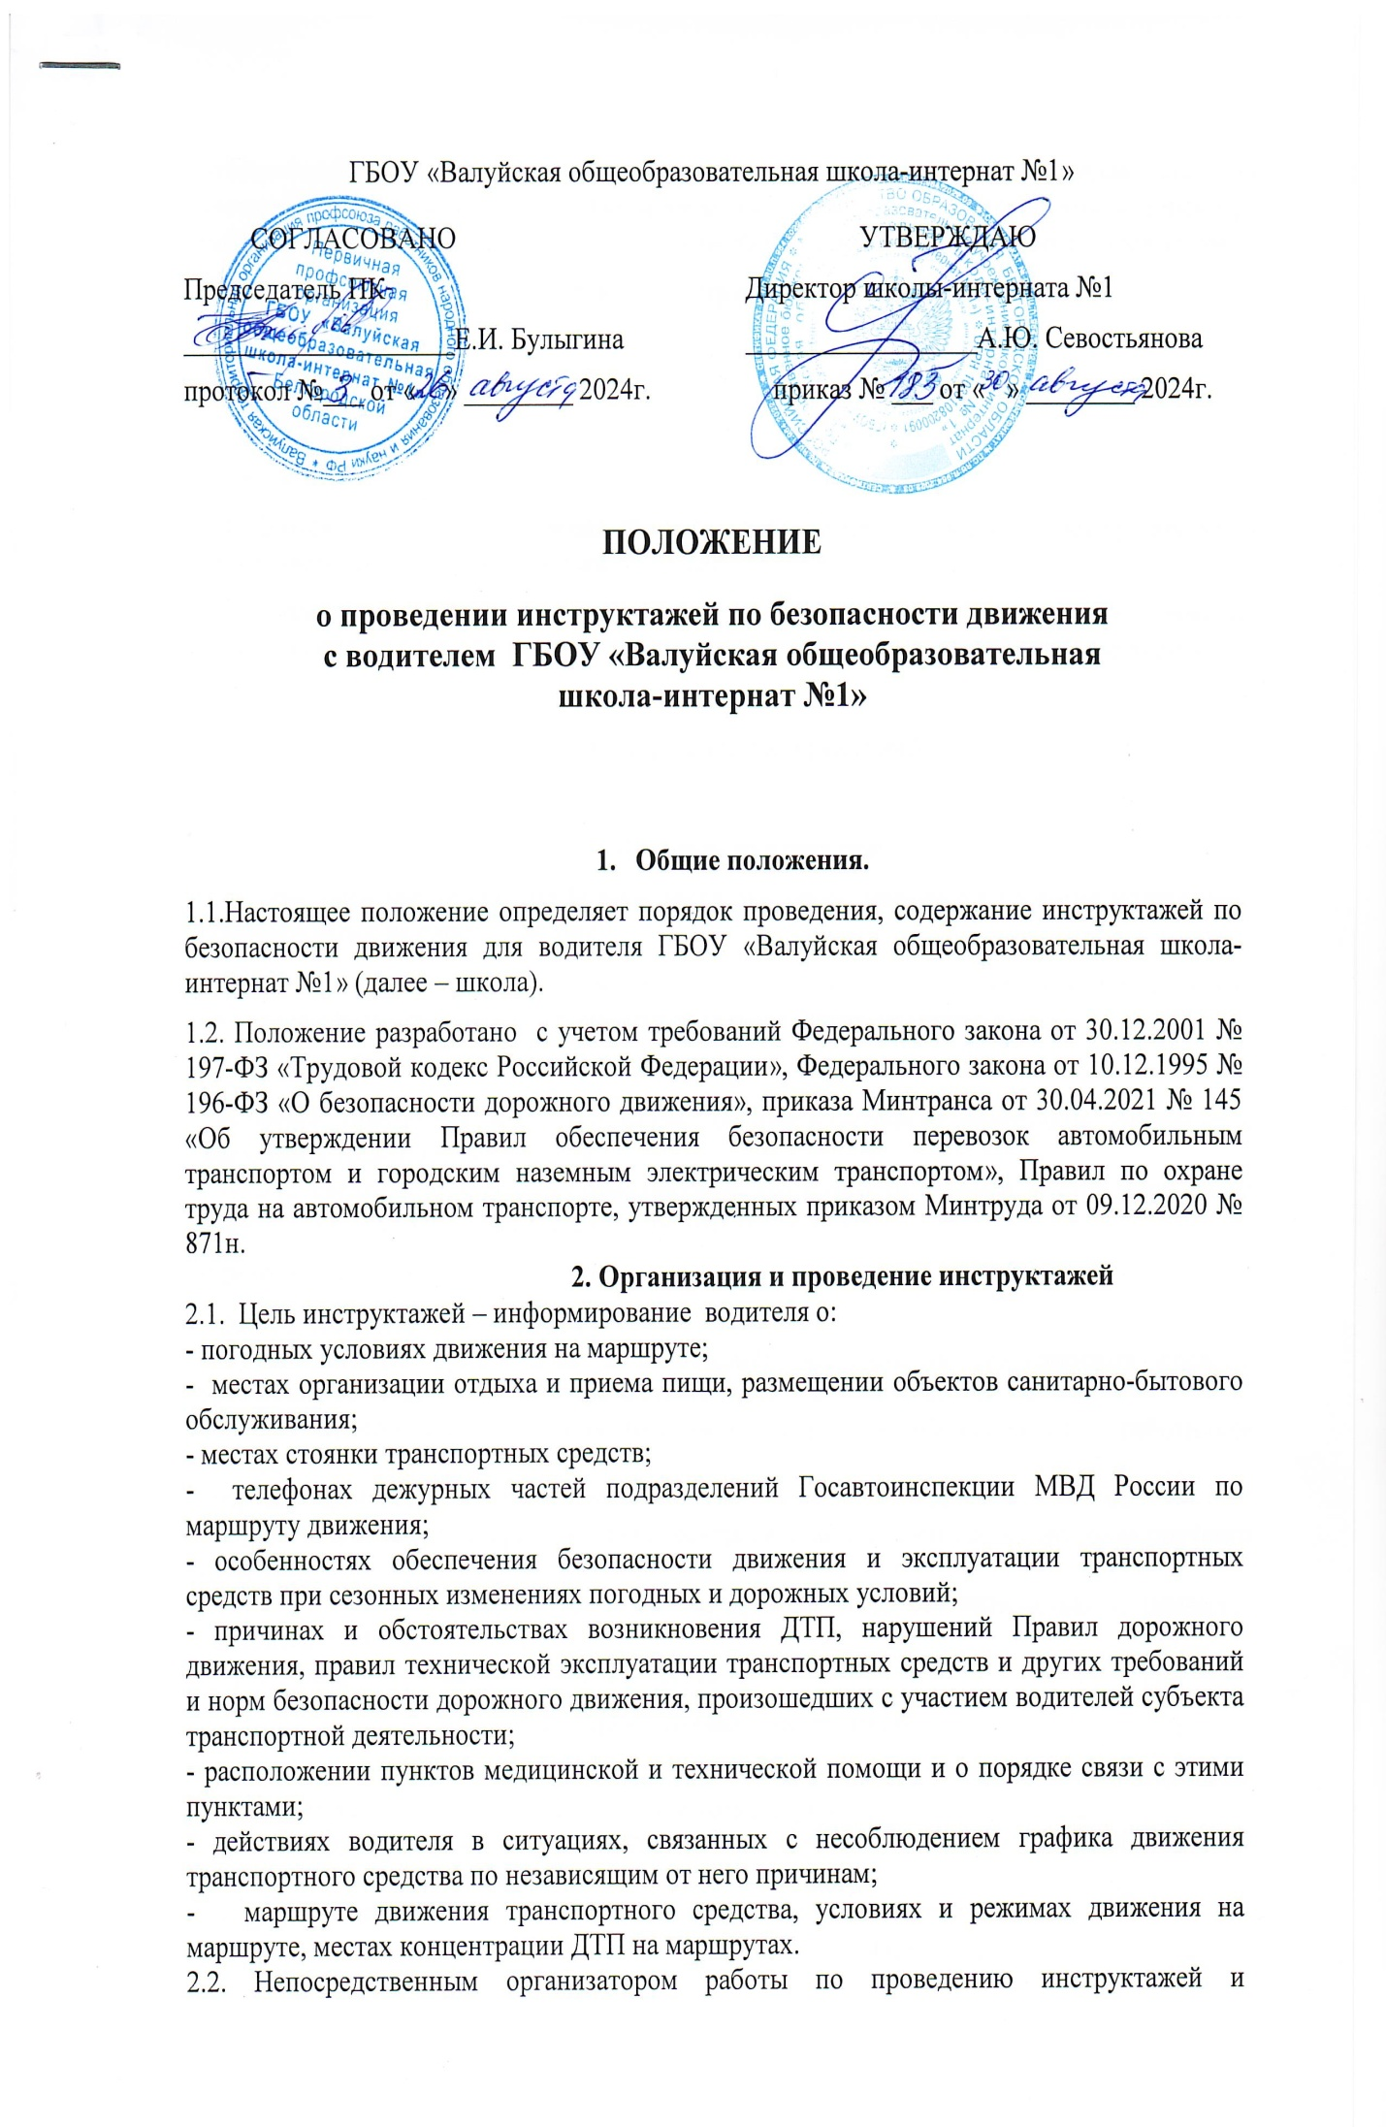

ответственным за организацию инструктажа, контролирование его видов, полноты своевременности, содержания и учета является лицо, на которого приказом директора школы возложена ответственность за безопасность дорожного движения в учреждении.

2.3. Устанавливаются следующие виды инструктажа:

* вводный;
* предрейсовый;
* периодический;
* сезонный;
* специальный.

2.4. Допуск водителей к перевозке обучающихся и сотрудников школы без прохождения им соответствующего инструктажа запрещается.

2.5. Отметка о прохождении водителями инструктажей по безопасности движения делается (под их расписку) в соответствующем журнале или в личной карточке водителя.

**3.Содержание инструктажей**

**3.1. Вводный инструктаж.**

3.1.1. Вводный инструктаж по безопасности движения проводится со всеми водителями, принимаемыми на работу в школу.

3.1.2. Вводный инструктаж проводится ответственным за обеспечение безопасности движения ГБОУ «Валуйская общеобразовательная школа-интернат №1».

3.1.3. Вводный инструктаж включает следующие положения:

- основные положения законодательства об ответственности работников, связанные с движением транспортных средств;

- общие сведения о субъекте транспортной деятельности (размер и структура парка транспортных средств, виды осуществляемых перевозок);

-правила внутреннего трудового распорядка;

-правила пожарной безопасности;

- требования по организации и безопасной эксплуатации транспортных средств, предъявляемые к водителю, осуществляющему перевозку обучающихся;

-документы, необходимые для осуществления перевозок обучающихся и работников школы;

- порядок прохождения предрейсового и послерейсового медицинских осмотров;

- порядок прохождения предрейсового контроля технического состояния транспортного средства;

-основные данные об аварийности на маршрутной сети, обстоятельствах и причинах преобладающих видов ДТП;

-порядок информирования водителем о ДТП.

**3.2. Предрейсовый инструктаж.**

3.2.1. Предрейсовый инструктаж проводится с водителем, обеспечивающим перевозку детей, а также с водителем, направленным командировку.

3.2.2. Инструктаж проводит начальник колонны (отряда), ответственный за обеспечение безопасности движения в школе.

3.2.3. Предрейсовый инструктаж включает следующие положения:

-характер дорожных условий и наличие опасных мест на маршруте;

-прогноз и состояние погодных условий;

-режим движения, организация отдыха и приема пищи;

-порядок стоянок и отстоя, охраны транспортных средств;

-меры безопасности при перевозке детей;

-особенности безопасного управления транспортным средством в специфических условиях.

3.2.4. Лицо, проводящее предрейсовый инструктаж, контролирует у водителя пакета документов, включая схему маршрута.

**3.3. Сезонный инструктаж.**

3.3.1. Сезонный инструктаж проводится два раза в год в периоды, предшествующие осенне-зимним и весенне-летним перевозкам, с целью подготовки водителя к дополнительным трудностям, сопутствующим управлению и эксплуатации автотранспортным средством.

3.3.2. Сезонный инструктаж проводится ответственным за обеспечение безопасности движения школы, ежегодно в период с 20 по 30 октября и с 20 по 30 марта.

3.3.3. В сезонный инструктаж включаются вопросы обеспечения безопасности движения и эксплуатации автомобиля в соответствии с погодными (низкие температуры, снегопад, весенние паводки) и другими условиями (повышенная активность пешеходов-школьников в периоды каникул, особенности пассажирских и пешеходных потоков в летнее время, увеличение транспортных потоков и др.).

**3.4. Специальный инструктаж.**

3.4.1. Специальный инструктаж по безопасности движения проводится с водителем школы в следующих случаях:

- вступлении в силу нормативных правовых актов, положения которых влияют на профессиональную деятельность водителя;

-изменения маршрута движения и условий движения, влияющих на безопасность дорожного движения;

-получения информации о ДТП с человеческими жертвами, значительным материальным и экологическим ущербом;

-совершения и (или) угрозы совершения террористических актов.

3.4.2. Специальные инструктажи проводятся ответственным за обеспечение безопасности движения предприятия.

4. Положение разработано на основании руководящего документа разработанного на основе Приказа Минтранса России от 15.01.2014 N 7 Об утверждении Правил обеспечения безопасности перевозок пассажиров и грузов автомобильным транспортом и городским наземным электрическим транспортом и Перечня мероприятий по подготовке работников юридических лиц и индивидуальных предпринимателей, осуществляющих перевозки автомобильным транспортом и городским наземным электрическим транспортом, к безопасной работе и транспортных средств к безопасной эксплуатации.